|  |  |  |  |
| --- | --- | --- | --- |
| **Adı:** |  | **…………………. İlkokulu** |  |
| **Soyadı:** |  | **………………. Eğitim Öğretim Yılı** | Tarih: ……/……/ 20.. |
| **Sınıfı:** |  | **DİN KÜLTÜRÜ VE AHLAK BİLGİSİ** | Aldığı Not |
| **No:** |  | **8. Sınıf 1.Dönem 2. Yazılı / Sınav Soruları** |  |

**Aşağıdaki bulmacayı verilen bilgilerden yararlanarak çözünüz? ( 6 x 3 = 18 Puan )**

**A.**

|  |  |  |  |  |  |  |  |  |
| --- | --- | --- | --- | --- | --- | --- | --- | --- |
|  |  |  |  | **1** | **S** |  |  |  |
|  | **2** |  |  |  | **A** |  |  |  |
|  |  |  | **3** |  | **D** |  |  |  |
|  | **4** |  |  |  | **A** |  |  |  |
| **5** |  |  |  |  | **K** |  |  |  |
|  |  |  | **6** |  | **A** |  |  |  |

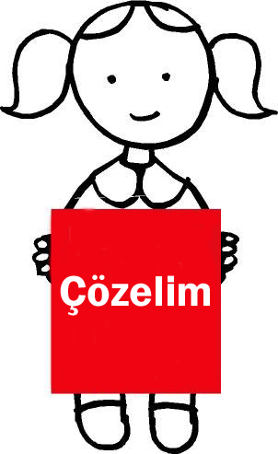

**1.** Safa ile Merve tepeleri arasında gidip gelmek.

**2.** Hacda ibadet süresince giyilen giysi.

**3.** Bir işin ve isteğin olması halinde kesilen kurban.

**4.** Sadece mal ile yapılan farz bir ibadet.

**5.** Elden gelen tüm gayreti gösterdikten sonra, Allah’a güvenmek, dayanmak

**6.** Hacerü’l esved taşının bulunduğu yerden başlayarak Kâbe’nin etrafında yedi kez dönmektir.

**B.**

**Aşağıdaki verilen kelimeleri boşluklara uygun bir şekilde yerleştiriniz? ( 6 x 2 = 12 Puan )**



**Müzdelife**

**Şavt**

**Mikat**

**Hac**

**Umre**

**Vakfe**

* Hacılar kutsal topraklara girmeden önce ihramlarını ………………. denilen yerde giyerler.
* Arafat’ta vakfe yaptıktan sonra akşama doğru …………………………. geçilir.
* Hac zamanı dışında kutsal yerleri ziyaret etmeye ……………………………….. denir.
* Arafat’ta belli bir müddet beklemeye …………………………. denir.
* Kabe’nin etrafında yapılan bir tam dönüşe …………….. denir.
* İslam’ın şartlarından olup, hem mal hem de beden ile yapılan ibadet …………. ‘dır.

**Aşağıda solda verilen kelimeleri, sağda verilen cümlelerle eşleştiriniz? ( 5 x 2 = 10 Puan )**

**C.**

|  |  |
| --- | --- |
| **1** | **Arafat** |
| **2** | **Cüz-i İrade** |
| **3** | **Ömür** |
| **4** | **Mina** |
| **5** | **Ecel** |

|  |  |
| --- | --- |
|  | **Sembolik olarak şeytan taşlamanın yapıldığı yer.** |
|  | **Ömrün bittiği, hayatın sona erdiği zamana denir.** |
|  | **İnsanın sınırlı olan seçme özgürlüğüne denir.** |
|  | **Haccın farzlarından biri olan vakfenin yapıldığı yer.** |
|  | **İnsanın doğumundan ölümüne kadar geçen zaman dilimine denir.** |

**Aşağıdaki cümlelerden doğru olanlara “D” yanlış olanlara “Y” harfi koyunuz. ( 5 x 2 = 10 Puan )**

**D.**

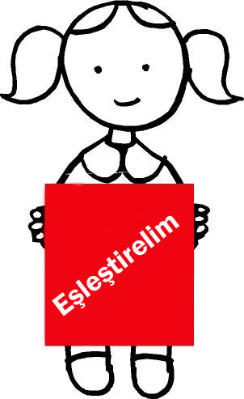

|  |  |
| --- | --- |
|  | **Hac ibadeti hem mal hem de beden ile yapılan bir ibadettir.** |
|  | **Allah her şeyi bir ölçüye göre yaratmıştır.** |
|  | **İman, insanı insan eder.** |
|  | **Zekât vermek toplumdaki dayanışmayı bozar.** |
|  | **İnsanlara güler yüz göstermek sadakadır.** |

https://www.s

.com

**7.** **Aşağıdakilerden hangisi sadaka ile ilgili olarak söylenemez?**

**A)** Başkalarının iyiliğini istemek sadakadır.

**B)** Sadaka sadece para ile yapılan bir ibadettir.

**C)** Hastaları ziyaret etmek, yaşlılara yardım etmek sadakadır.

**D)** Arkadaşlarımıza sorunlarına yardımcı olmak da sadakadır.

   

Para Sığır Buğday Altın

1/40 1/40 1/10 1/40

**8.** *Yukarıda zekât verilen mallar ve verilmesi gereken miktar verilmiştir.*

**Buna göre hangisinin zekât miktarında yanlışlık vardır?**

**A)** Para **B)** Sığır **C)** Altın **D)** Buğday

**9.** *Zekât verirken dikkat edilmesi gereken durumlar vardır.* **Aşağıdakilerden hangisi bunlardan biri olamaz?**

**A)** Zekât gizli bir şekilde ve gösteriş yapılmadan verilmelidir

**B)** Zekât malın iyisinden verilmelidir

**C)** Zekât verecek olduğumuz kişinin ihtiyacı olup olmadığını araştırmalıyız

**D)** Zekât verdiğimiz kişiden karşılık beklemeliyiz.

**"Sultan-ı Kâinat birdir.**

**Her şeyin anahtarı Onun yanında,**

**her şeyin dizgini Onun elindedir.**

**Her şey Onun emriyle hâlledilir.**

**Onu bulsan, her matlubunu buldun;**

**hadsiz minnetlerden, korkulardan kurtuldun."**

**10. Yukarıdaki söz bize aşağıdakilerden hangisini anlatmaktadır?**

**A)** Ahirete imanı **B)** Tefekkür etmeyi **C)** Kadere imanı

**D)** Allah’a iman ve tevekkülün etmenin önemini

**1**. “Komşusu açken tok yatan bizden değildir” **hadisi ile**

**Peygamber Efendimiz Hz. Muhammed (ASM) hangi**

**konuya dikkat çekmektedir?**

**A)** İslam’ın yardımlaşmaya verdiği öneme

**B)** İslam’ın doğruluğa verdiği öneme

**C)** İslam’ın namaza verdiği öneme

**D)** İslam’ın oruca verdiği öneme

**2. Aşağıdakilerden hangisine zekât *verilemez?***

**A)** Anneye **B)** Amcaya

**C)** Teyzeye **D)** Kardeşe

**3. Aşağıdakilerden hangisi bir yardımlaşma kurumu**

***değildir?***

**A**) Valilik **B**) Aşevleri

**C**) Kızılay **D**) Çocuk Esirgeme Kurumu

**4. Allah’ın evi ve Müslümanların kıblesi olan yer**

**Neresidir?**

**A**) Mescid-i Haram (Kâbe) **B**) Mescid-i Nebevi

**C)** Kuba Mescidi **D**) Mescid-i Aksa

**5. Bir Müslüman’ın Hac ibadetini yerine getirebilmesi**

**için aşağıdaki özelliklerden hangisine sahip olması**

***gerekmez*?**

**A)** Akıllı olmak **B)** Müslüman olmak

**C)** Zengin olmak **D)** Erkek olmak

**6.** *Bir adam Hz. Muhammed’e gelerek şu soruyu yöneltti: “Ey Allah’ın elçisi! Devemi bağlayarak mı yoksa serbest bırakarak mı Allah’a tevekkül edeyim?” Peygamberimiz de: “Deveni bağlayarak tevekkül et.” diye buyurdu.*

**Bu hadise göre, aşağıdakilerden hangisinin tevekkül ettiğini söylemesi anlamsızdır?**

**A)** Tedavi yollarına başvurmadan hastalığına şifa bekleyen hastanın

**B)** Bol ürün elde etmek için tarlasının her türlü bakımını yapan çiftçinin

**C)** Sınavda yüksek puan almak için çalışan öğrencinin

**D)** Maçı kazanmak için gerekli antrenmanları yapan sporcunun

**Aşağıdaki çoktan seçmeli soruları cevaplandırınız. (10 x 5 =50 Puan )**

**E.**

|  |
| --- |
| Başarılar Dilerim 😊 |
| Din Kültürü ve Ahlak Bilgisi Öğretmeni |

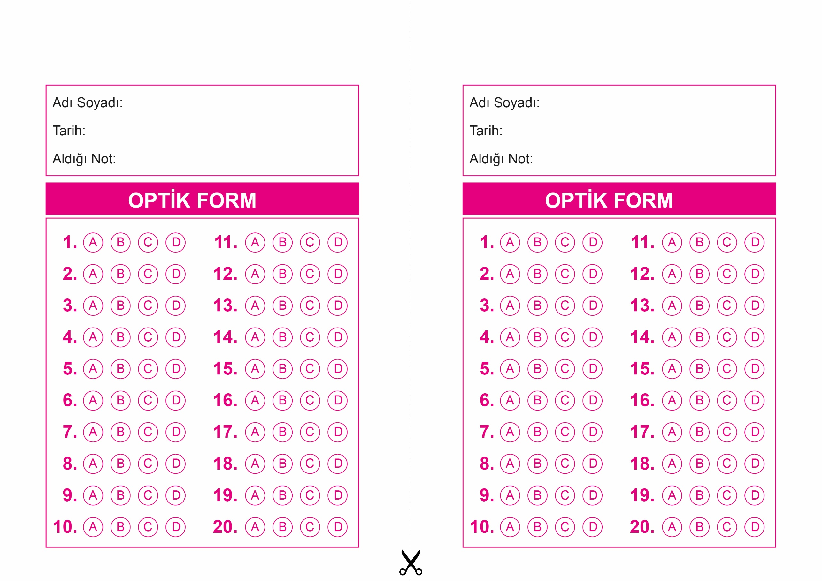

OPTİK FORMU FOTOKOPİ İLE (A4 KAĞIDI) ÇOĞALTTIKTAN SONRA BURADAN KESEBİLİRSİNİZ.

DİN KÜLTÜRÜ VE AHLAK BİLGİSİ

8. Sınıf 1.Dönem 2. Yazılı / Test Sınavı-1

DİN KÜLTÜRÜ VE AHLAK BİLGİSİ

6. Sınıf 2.Dönem 1. Yazılı / Sınav Soruları

DİN KÜLTÜRÜ VE AHLAK BİLGİSİ

8. Sınıf 1.Dönem 2. Yazılı / Test Sınavı-1



**8. SINIF SINAV VE CEVAP ANAHTARI İÇİN TIKLAYINIZ**

